Kapitel 6: Mit Funktionen arbeiten

6.1 Zuordnungen und Funktionen

Eine Funktion f ist eine Zuordnung, die jedem x-Wert genau einen y-Wert zuordnet. Eine Funktion kann auf verschiedene Weisen beschrieben werden durch einen Text, eine Wertetabelle, einen Funktionsterm, einen Graphen oder eine Veranschaulichung.

Beispiel: Zwei Freunde gründen eine Firma. Da beide den gleichen Teil Startkapital einbringen, wird verabredet, auch Gewinn und Verlust gleich aufzuteilen – also jeden gewonnenen und jeden verlorenen Euro gleich aufzuteilen. Sei x der Gewinn bzw. Verlust und y der Anteil für jeden der beiden Freunde.

Text:

Die Funktion f ordnet jedem Wert x zu.

Jedem x wird der Wert y = zugeordnet.

Tabelle: | x | -4 | -1 | 0 | 1 | 2 | 3
 | y = |  |  |  |  |  |  | 2

Symbolisch als Abbildungsvorschrift: f: x →

Symbolisch durch eine Funktionsgleichung: f (x) =

Graph/Schaubild:
y-Achse
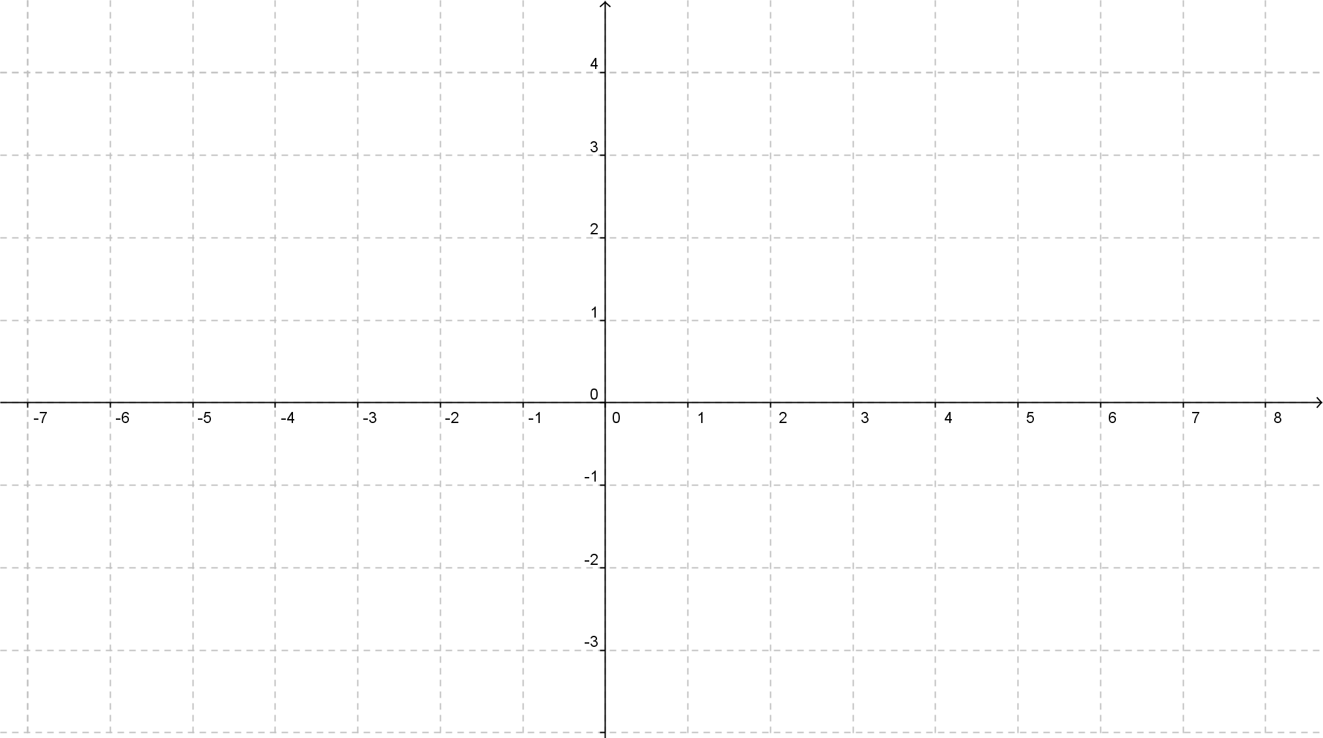

x-Achse

x
y = f(x) =
Veranschaulichung:

Gegenbeispiele:
3.
- Die Zuordnung Streckenkilometer → Zeit aus dem Einführungsbeispiel stellt wegen der Zwischenstopps keine Funktion dar.
- Die Zuordnung Unterrichtsfächer → Lehrer der FALS ist keine Funktion, da z.B. das Fach Mathematik von mehr als einem Lehrer unterrichtet wird.

